Лабораторная работа №2
  - Основы информационной безопасности
Краснова Камилла Геннадьевна
Содержание

1. Цель работы
Получение практических навыков работы в консоли с атрибутами файлов, закрепление теоретических основ дискреционного разграничения доступа в современных системах с открытым кодом на базе ОС Linux

2. Задание
- Работа с атрибутами файлов
- Заполнение таблицы “Установленные права и разрешённые действия” (см. табл. 2.1)
- Заполнение таблицы “Минимальные права для совершения операций” (см. табл. 2.2)

3. Теоретическое введение
Операционная система — это комплекс программ, предназначенных для управления ресурсами компьютера и организации взаимодействия с пользователем. [1]
Права доступа определяют, какие действия конкретный пользователь может или не может совершать с определенным файлами и каталогами. С помощью разрешений можно создать надежную среду — такую, в которой никто не может поменять содержимое ваших документов или повредить системные файлы. [2].

4. Выполнение лабораторной работы

4.1 Атрибуты файлов
Создаю нового пользователя quest через администратора (рис. 1).
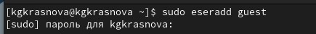
Рисунок 1: Создание пользователя
Добавляю пароль для новой учетной записи (рис. 2).
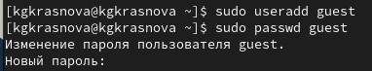
Рисунок 2: Пароль1
Меняю пользователя на нового (рис. 3).
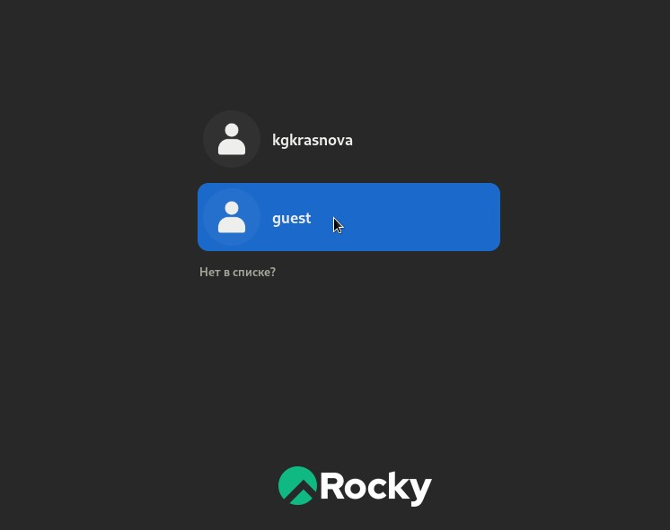
Рисунок 3: Вход
Определяю, что нахожусь в нужной директории (рис. 4).
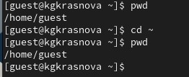
Рисунок 4: pwd
Уточняю имя пользователя (рис. 5).
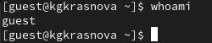
Рисунок 5: имя пользователя
В выводе команды groups информация только о названии группы, к которой относится пользователь. В выводе команды id можно найти больше информации: имя пользователя и имя группы, также коды имени пользователя и группы (рис. 6).
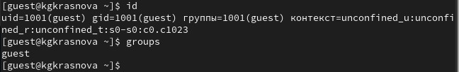
Рисунок 6: Информация
Получаю информацию о пользователе с помощью команды (рис. 7).
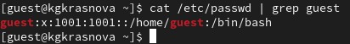
Рисунок 7: Информация о пользователе
Да, список поддиректорий директории home получилось получить с помощью команды ls -l, если мы добавим опцию -a, то сможем увидеть еще и директорию пользователя root. Права у директории:
root: drwxr-xr-x(рис. 8).
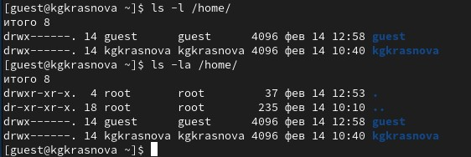
Рисунок 8: Список
Пыталась проверить расширенные атрибуты директорий. Нет, их увидеть не удалось (рис. 9).
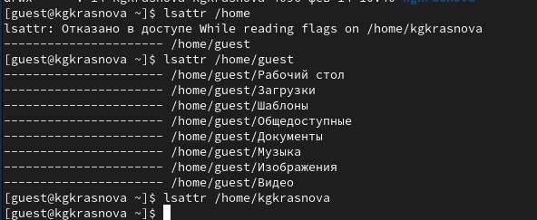
Рисунок 9: Расширенные атрибуты
Создаю директорию. Расширенные атрибуты просмотреть не удается, но атрибуты есть: drwxr-xr-x, их удалось просмотреть с помощью команды ls -l (рис. 10).
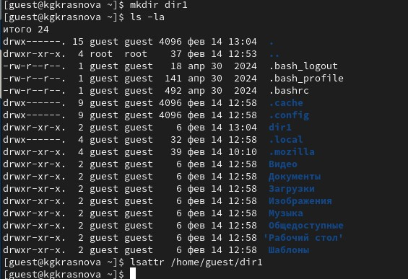
Рисунок 10: Атрибуты директории
Снимаю атрибуты командой chmod 000 dir1, при проверке с помощью команды ls -l видно, что теперь атрибуты действительно сняты (рис. 11).
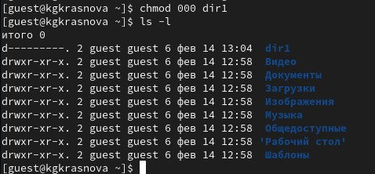
Рисунок 11: Снятие атрибутов
Попытка создать файл в директории dir1. Выдает ошибку: “Отказано в доступе” (рис. 12).
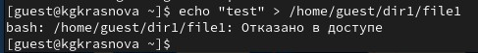
Рисунок 12: Не удалось создать
Вернув права директории и использовав снова командy ls -l можно убедиться, что файл не был создан (рис. 13).
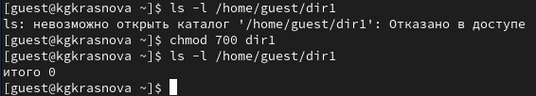
Рисунок 13: Проверка

4.2 Заполнение таблицы 2.1
Права директории | Права файла | Создание файла | Удаление файла | Запись в файл | Чтение файла | Смена директории | Просмотр файлов в директории | Переимено- вание файла | Смена атрибутов файла
d(000) | (000) | - | - | - | - | - | - | - | -
d(000) | (100) | - | - | - | - | - | - | - | -
d(000) | (200) | - | - | - | - | - | - | - | -
d(000) | (300) | - | - | - | - | - | - | - | -
d(000) | (400) | - | - | - | - | - | - | - | -
d(000) | (500) | - | - | - | - | - | - | - | -
d(000) | (600) | - | - | - | - | - | - | - | -
d(000) | (700) | - | - | - | - | - | - | - | -
d(100) | (000) | - | - | - | - | + | - | - | +
d(100) | (100) | - | - | - | - | + | - | - | +
d(100) | (200) | - | - | + | - | + | - | - | +
d(100) | (300) | - | - | + | - | + | - | - | +
d(100) | (400) | - | - | - | + | + | - | - | +
d(100) | (500) | - | - | - | + | + | - | - | +
d(100) | (600) | - | - | + | + | + | - | - | +
d(100) | (700) | - | - | + | + | + | - | - | +
d(200) | (000) | - | - | - | - | - | - | - | -
d(200) | (100) | - | - | - | - | - | - | - | -
d(200) | (200) | - | - | - | - | - | - | - | -
d(200) | (300) | - | - | - | - | - | - | - | -
d(200) | (400) | - | - | - | - | - | - | - | -
d(200) | (500) | - | - | - | - | - | - | - | -
d(200) | (600) | - | - | - | - | - | - | - | -
d(200) | (700) | - | - | - | - | - | - | - | -
d(300) | (000) | + | + | - | - | + | - | + | +
d(300) | (100) | + | + | - | - | + | - | + | +
d(300) | (200) | + | + | + | - | + | - | + | +
d(300) | (300) | + | + | + | - | + | - | + | +
d(300) | (400) | + | + | - | + | + | - | + | +
d(300) | (500) | + | + | - | + | + | - | + | +
d(300) | (600) | + | + | + | + | + | - | + | +
d(300) | (700) | + | + | + | + | + | - | + | +
d(400) | (000) | - | - | - | - | - | + | - | -
d(400) | (100) | - | - | - | - | - | + | - | -
d(400) | (200) | - | - | - | - | - | + | - | -
d(400) | (300) | - | - | - | - | - | + | - | -
d(400) | (400) | - | - | - | - | - | + | - | -
d(400) | (500) | - | - | - | - | - | + | - | -
d(400) | (600) | - | - | - | - | - | + | - | -
d(400) | (700) | - | - | - | - | - | + | - | -
d(500) | (000) | - | - | - | - | + | + | - | +
d(500) | (100) | - | - | - | - | + | + | - | +
d(500) | (200) | - | - | + | - | + | + | - | +
d(500) | (300) | - | - | + | - | + | + | - | +
d(500) | (400) | - | - | - | + | + | + | - | +
d(500) | (500) | - | - | - | + | + | + | - | +
d(500) | (600) | - | - | + | + | + | + | - | +
d(500) | (700) | - | - | + | + | + | + | - | +
d(600) | (000) | - | - | - | - | - | + | - | -
d(600) | (100) | - | - | - | - | - | + | - | -
d(600) | (200) | - | - | - | - | - | + | - | -
d(600) | (300) | - | - | - | - | - | + | - | -
d(600) | (400) | - | - | - | - | - | + | - | -
d(600) | (500) | - | - | - | - | - | + | - | -
d(600) | (600) | - | - | - | - | - | + | - | -
d(600) | (700) | - | - | - | - | - | + | - | -
d(700) | (000) | + | + | - | - | + | + | + | +
d(700) | (100) | + | + | - | - | + | + | + | +
d(700) | (200) | + | + | + | - | + | + | + | +
d(700) | (300) | + | + | + | - | + | + | + | +
d(700) | (400) | + | + | - | + | + | + | + | +
d(700) | (500) | + | + | - | + | + | + | + | +
d(700) | (600) | + | + | + | + | + | + | + | +
d(700) | (700) | + | + | + | + | + | + | + | +
Таблица 2.1 «Установленные права и разрешённые действия»
Пример заполнения таблицы 2.1 (рис. 14).
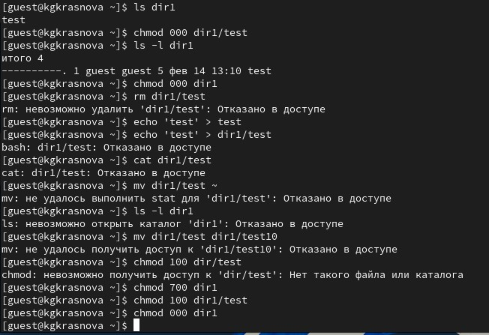
Рисунок 14: Таблица 2.1

4.3 Заполнение таблицы 2.2
Операция |  | Минимальные права на директорию |  | Минимальные права на файл
Создание файла |  | d(300) |  | -
Удаление файла |  | d(300) |  | -
Чтение файла |  | d(100) |  | (400)
Запись в файл |  | d(100) |  | (200)
Переименование файла |  | d(300) |  | (000)
Создание поддиректории |  | d(300) |  | -
Удаление поддиректории |  | d(300) |  | -
Таблица 2.2 “Минимальные права для совершения операций”
Пример заполнения таблицы 2.2 (рис. 15).
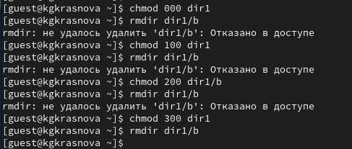
Рисунок 15: Таблица 2.2

5. Выводы
Были получены практические навыки работы в консоли с атрибутами файлов, закреплены теоретические основы дискреционного разграничения доступа в современных системах с открытым кодом на базе ОС Linux.

Список литературы
[1] Операционные системы: https://blog.skillfactory.ru/glossary/operaczionnaya-sistema/
[2] Права доступа: https://codechick.io/tutorials/unix-linux/unix-linux-permissions

